Развиваем коммуникативные способности детей.
Речь выполняет многообразные функции в жизни ребенка. Основной и первоначальной является коммуникативная функция - назначение речи быть средством общения. Но нередко малыш испытывает трудности, когда надо рассказать о событии, участником которого был он сам. Чтобы ребёнок мог свободно выражать свои мысли, его надо вооружить достаточным понятийным аппаратом. Чем богаче словарный запас ребёнка, чем большими связями между понятиями он оперирует, тем свободнее он сможет общаться на любые темы и увереннее ощущать себя в окружающем мире.
Предложите малышу вспомнить, какое сейчас время года, какое время года было до этого. Природа, как и человек, умеет менять свой наряд. Пусть маленький непоседа выяснит, какие цвета сейчас преобладают в наряде растений. Вместе на прогулке найдите первые признаки осени, например увядающие цветки растений, первые жёлтые листья на деревьях, различные плоды. Поездки с малышом в осенний лес, сад способствуют формированию у ребёнка представлений об окружающих природных условиях. Закрепляются знания о растениях, разных породах деревьев. Если в вашем саду есть фруктовые деревья и кустарники, обратите внимание ребёнка на эти деревья, объясните, что на них растёт. Пусть малыш сравнит эти деревья, например, грушу и яблоню, выяснит, чем они похожи и чем отличаются, погладит листья, кору, выяснит, как они пахнут. Привлеките детей к сбору выращенных на огороде овощей. В лесу предложите ребёнку найти семена растений с крылышками (семена клёна, ясеня) и нелетающие семена. Малыш может попробовать подбросить их, проверить, смогут ли они летать. Поищите шишки, жёлуди. Наблюдения, исследования в природе формируют у ребёнка чувство ответственности за сохранение природы родного края. Необходимо дать ребёнку понять: природа- это дом, в котором ребёнок живёт каждый день. Красота природы, многообразие животных и растений зависит и от него.
К сожалению, у современных детей начинает отставать развитие социальных эмоций сопереживания и сочувствия, эстетических переживаний (любовь к родному краю, умение видеть и чувствовать красоту природы, желание заботиться о растениях и животных родного края). Зато очень развиты интеллектуальные эмоции - радость от познания мира, первых математических открытий и т.д. Мы стараемся, чтобы наши дети рано научились узнавать и называть буквы, складывать их в слоги и слова, пересчитывать баночки и формочки, но забываем обсуждать с детьми изменения, происходящие в природе, напоминать детям об охране редких и красивых видов растений, редко напоминаем о необходимости заботиться о животных. Современным детям ничего не стоит сломать ветку дерева, сорвать красивое растение. Между тем расширение представлений о родной природе - основа для воспитания у детей чувства любви к Родине, формирования активной жизненной позиции.
Расскажите ребёнку о том, что место, где человек родился и вырос, где живут его родители, называется родина. Обратите его внимание на то, что слова « родина», « родители», « родные», « родился»- похожи друг на друга.

Многие русские люди, когда говорят о своей родине, вспоминают одно очень красивое дерево. Предложите детям послушать загадку и отгадать, о каком дереве в ней говорится:
Разбежались по опушке
В белых платьицах подружки.
Косы распустили, ветки опустили.
Жёлтые листочки косы украшают,
И на землю тихо, тихо опадают.
(Берёза).
На прогулке рассмотрите с малышом берёзу. Спросите его, чем берёза отличается от других деревьев. Расскажите ребёнку о том, что у всех деревьев ветки с листьями смотрят вверх, а у берёзы опускаются вниз.
Эти длинные опущенные вниз веточки с листьями похожи на косы девушек. Поэтому березу так часто называют « в белом платьице подружкой».

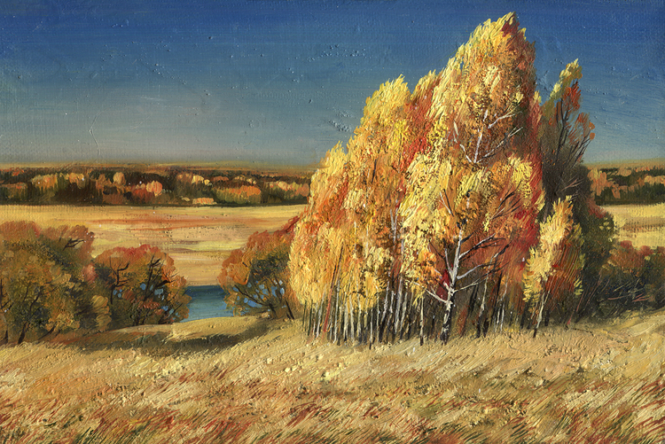

Прочитайте вместе и выучите наизусть стихотворение Е Серовой « Родные края»
Широкие, привольные
Родимые края…
Берёзка белоствольная,
Любимица моя,
Стоит, как свечка белая,
Глядит она вокруг:
Ей рожь кивает спелая,
Ей кланяется луг.
Кругом так славно, солнечно,
Куда ни поглядишь,
Над озером тихонечко колышется камыш.
Плывут протокой узкою
Утята чередой…
Люби природу русскую,
Храни, читатель мой!

После прочтения стихотворения побеседуйте с ребёнком. Задайте ему вопросы: « О чём это стихотворение? Почему поэт называет родные края
« широкие, привольные?», « В какое время года Е. Серова описывает свою Родину?», « По какой примете времени года, названной в стихотворении ты об этом догадался?» («ей рожь кивает спелая» - ранней осенью). Как называется наша страна?
Последующая стихотворению беседа помогает ребёнку:
- выразить своё отношение к содержанию произведения, его событиям, красоте некоторых художественных средств («берёзка… как свечка белая», «кланяется луг»).
-вызвать интерес к обсуждению стихотворения, желание послушать его ещё раз и прочитать самому;
-соотнести литературные факты с имеющимся жизненным опытом.
- обратить внимание на средства интонационной выразительности взрослого (интонации, паузы, темп речи, сила голоса) и научиться читать стихи наизусть, передавая свои переживания голосом и мимикой.

Игра 1.
Волшебная палочка.
Дети по кругу передают «волшебную палочку», одновременно подбирая определения к слову «Россия», т.е. отвечая на вопрос: « Россия какая?»
(большая, красивая, богатая, сильная, бесстрашная, выносливая, благородная, смелая и т. д).
Совет родителям:
Если ребенок сам не может подобрать прилагательные, не спешите подсказывать ему слово целиком. Задайте наводящие вопросы. Например:
«В России много городов, лесов, полей и рек. Значит, она какая?» (большая);
« Защитники нашей Родины ничего не боятся. Значит Россия какая? » (смелая, бесстрашная).

Игра 2.
Возьмите любимую игрушку вашего ребёнка и попросите ребёнка поиграть с с ней в слова. Игровой персонаж ( кукла, мишка, машина, которая везёт картину в кузове) показывает ребёнку картину (И. Левитан « Золотая осень») и просит составить по картине рассказ «Моя Родина», используя слова: Родина, осень, река, деревья. Красные и жёлтые листья, осенний лес, деревенский дом.

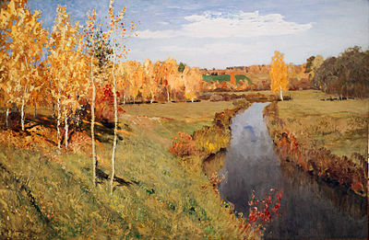

Предложите малышу рассказать любимой игрушке, какое место для него самое родное: дача или деревня, где он отдыхает летом у дедушки с бабушкой; улица, на которой он живёт и играет с друзьями; парк, в котором вы с ним гуляете; лес, который подарил вам ягоды и грибы.
В ходе беседы по содержанию картин создайте ему условия для того, чтобы ребёнок мог охотно вступать в речевое общение со взрослыми и другими детьми, задавать вопросы, отвечать на вопросы, слушать ответы других, рассказывать о том, что видит на картине. В разговорном общении ребёнок осваивает умения диалогической речи: пользуется разными типами предложений в зависимости от поставленного вопроса: простыми полными предложениями с однородными членами («В большой, красивой стране Россия есть леса, реки, поля»); сложноподчинёнными предложениями («Листья на деревьях стали жёлтыми и красными, потому что наступила осень»). Также малыш формулирует высказывания поискового характера
(Почему? Зачем? Для чего?)

Весёлые подвижные народные игры – это наше детство. Кто не помнит неизменных пряток, салочек, ловишек! Когда они возникли? Кто придумал эти игры? На этот вопрос только один ответ: они созданы народом так же, как сказки и песни. И мы, и наши дети любят играть в русские народные подвижные игры. Разучивая и используя в играх фольклорные тексты и песни, ребёнок познаёт ценности и символы культуры своего народа, использует в активной речи потешки, считалки, загадки. У него формируется устойчивое, заинтересованное, уважительное отношение к культуре родной страны.
Игра 3.
Предложите вашему малышу и его друзьям послушать прибаутку (короткую историю про людей и разных животных) про козочку и поиграть в игру. Выбирается водящий- волк, остальные дети становятся козочками. Когда читается текст прибаутки, « козочки» ходят спокойно. Как только текст заканчивается, « волк» пытается поймать «козочек», пока они не спрятались от него « под берёзкой». В качестве берёзки может использоваться любой предмет: стул, обруч и т.п.
Козушка- белоногушка
По лесу ходила
Волка дразнила:
- А я волка не боюсь,
Я серого не страшусь:
Я от серого волка
Под берёзкой схоронюсь.

Животный мир России богат и разнообразен. В лесу интересно наблюдать, как животные приспосабливаются к условиям жизни. К зиме лесные звери начинают приготовления еще ранней осенью. Строят себе норы, делают запасы. Медведь по лесу бродит, ест спелые ягоды, орехи, желуди, нагуливает на зиму жирок. Кроты и мыши запасаются колосками. Барсук собирает коренья и грибы. Просушивает их возле своей норы, раскладывая на стволах деревьев. Белочка делает запасы в дуплах, в расщелинах коры и под кореньями деревьев. Волк и лиса запасов осенью не готовят, они охотятся.
Игра 4.
Взрослый описывает какое либо животное, объясняя ребёнку незнакомые слова, а малыш должен угадать о ком идёт речь, правильно подобрать картинку. Предложите ребёнку самому рассказать о диких животных наших лесов. Помогите ему вопросами: « Назови хищных и травоядных животных. «Какие животные всеядные?», «Как называются их детёныши?», « Какие у диких животных повадки?»

Хищное животное, которое охотится, в основном, на больных и слабых животных, поэтому его называют  «санитаром леса». У него хороший нюх и слух. Издалека он чувствует добычу. Чтобы догнать зверя, этот хищник бегает быстро и на большие расстояния. Недаром про него говорят, что « его ноги кормят». Это заботливый родитель. Он приносит свою добычу детёнышам. | 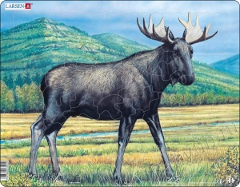
Этот лесной зверь всеяден. Ест муравьёв, мёд, малину, но может напасть и на лося. В спячку ложится, нагуляв жир. В берлоге рождается очень маленьким, мать кормит его молоком до весны, выходит из берлоги он уже довольно самостоятельным. Этого зверя называют косолапым. |   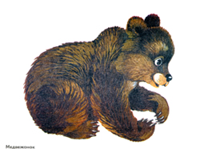
Она довольно небольшого размера. А длинный пышный хвост создаёт впечатление, что она крупный зверь.  Она тоже всеядна. Поймать зайца ей удаётся не всегда, поэтому приходится охотиться на мышей. Этим она и полезна. Охотится она по ночам. | 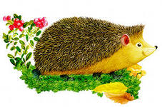
Это насекомоядное животное. Накалывает яблоки на свои иголки, чтобы яблочный сок очистил иголки и кожу от насекомых- паразитов. От врагов защищается иголками. Их у него очень много. | 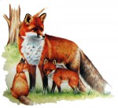
Очень крупное животное. У взрослых животных этого вида есть рога, которые они сбрасывают зимой, а новые отрастают весной. Это животное легко бегает по топким болотам, хорошо плавает. Защищаются не рогами, а копытами.  Это травоядное животное. | 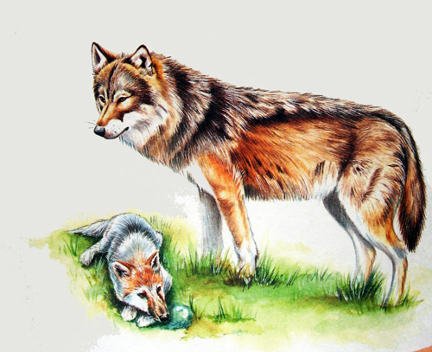
Передние лапы у этого зверя короче задних. Когда он бежит, он выставляет задние ноги вперёд и делает прыжок. Про него говорят, что он косой, но это неверно. Это охотникам так кажется, потому что зверёк скашивает глаза, когда убегает от преследователей. По- другому он не может видеть преследователя, так как шея у него неподвижна. Догнать его трудно, он бежит очень быстро, всё время петляет. А если лиса его догонит, он может отбиться сильными передними лапами. Этот зверёк травоядный: грызёт веточки, коренья. | 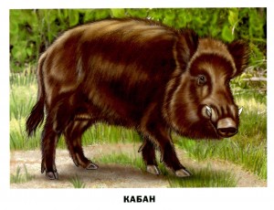
Это дикое животное похоже на домашнего поросёнка. У него короткие ноги, маленькие глазки, пятачок на вытянутом рыльце. Тело покрыто прочной кожей с жесткими бурыми волосами, щетиной. У этого зверя острые клыки. Ими животное обороняется. Этот дикий зверь всеядный, питается червями, личинками, орехами, желудями, клубнями и корневищами. Сильное и бесстрашное животное, которое быстро бегает и хорошо плавает. У него хорошее обоняние и слух. Летом и осенью питается по ночам, а днем отлеживаются. | 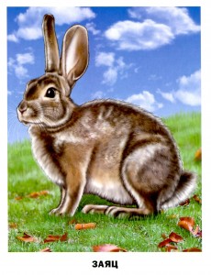
Она живёт в дупле. У неё их несколько. В одних у неё кладовка, в других живут детёныши. Она любит орехи, грибы, плоды. Скачет она с дерева на дерево с помощью хвоста. Он действует как парашют. Этот зверёк может прыгать на 10 метров. Зимой она в основном спит. | 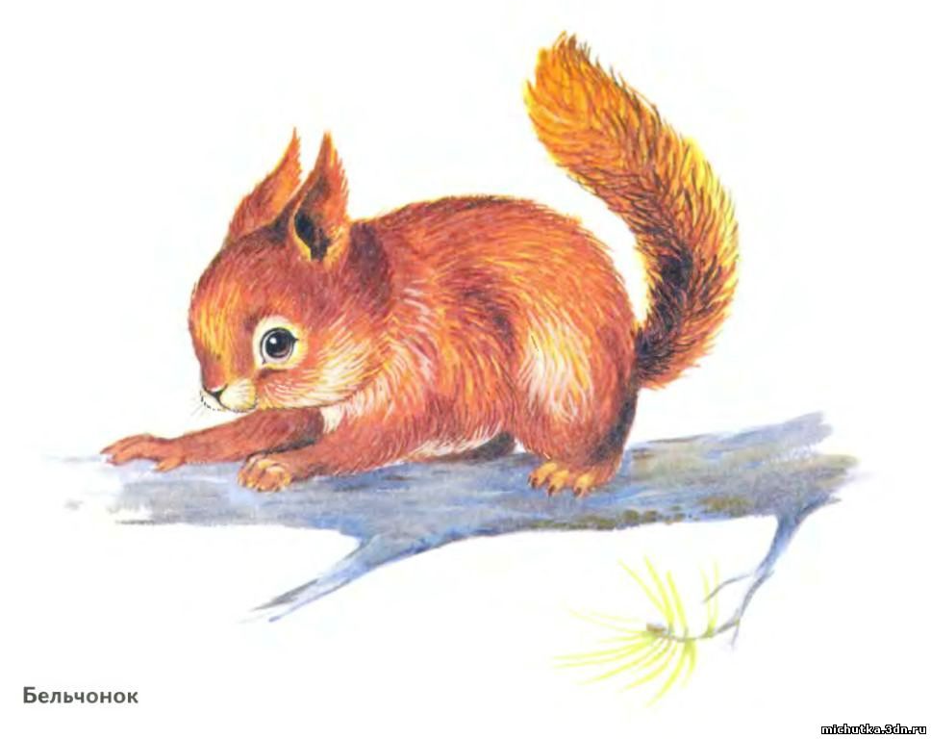

Совет родителям:
Для самостоятельного рассказывания о диких животных научите вашего малыша правильно использовать суффиксы при словообразовании (медвежья лапа, лосиные рога) и для выражения отношений между объектами (детёныши маленькие, поэтому мы называем их ласково). В этой игре также развивается активный словарь ребёнка. Ребёнок осваивает и использует в речи новые слова: узнаёт о месте обитания животного, чем питаются лесные звери, как защищаются от врагов, чем полезны человеку.
Игра 5.
Найди и объясни.
Предложите маленькому непоседе ответить, какой рисунок в каждом ряду не подходит к остальным и объяснить, почему.

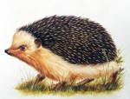
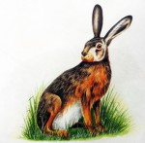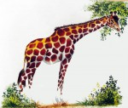

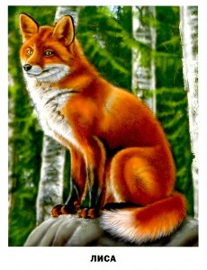

Совет родителям:
Игра помогает ребёнку проявить самостоятельность в использовании простых форм объяснительной речи («Рисунок с зеброй лишний, потому что она живёт в жарких странах»).

Игра «Я начну, а ты закончи».
Крепко любили свою Родину русские люди и сложили о ней много пословиц. Взрослый читает пословицы, а малыш продолжает. Спросите у своего маленького россиянина, как он понимает смысл этих пословиц. Знает ли он ещё пословицы о Родине?
Дома и стены… (помогают).
Где родился, там… (и пригодился).
На родной стороне и камушек… (знаком).
Каждому мила своя… (сторона).
Родина- мать, умей за неё… (постоять).
Одна у человека мать,…(одна у него и Родина).
Нет в мире краше…(Родины нашей).
Если дружба велика, ...(будет Родина крепка).

Что такое отечество? Почему Россия для нас матушка? Какая страна для человека дороже всего на свете? Ответить на эти вопросы малышу поможет рассказ К. Д. Ушинского.
«Наше отечество».
Наше отечество, наша родина- матушка Россия. Отечеством мы зовём Россию потому, что в ней жили испокон веку наши отцы и деды наши. Родиной мы зовём её потому, что в ней мы родились, в ней говорят родным нам языком и всё в ней для нас родное, а матерью - потому, что она вскормила нас своим хлебом, вспоила своими водами, выучила своему языку, как мать, защищает и бережёт нас от всяких врагов…
Много есть на свете и кроме России всяких хороших государств и земель, но одна у человека родная мать, одна у него и Родина.

